Республика Мордовия

Столица: Саранск
Месторасположение: в центральной части Восточно-Европейской (Русской) равнины, в междуречье Оки и Суры. Реки принадлежат к бассейнам рек Оки и Волги, крупнейшие из мордовских рек: Мокша, Вад, Сатис и Сивинь.
Площадь: 26 тысяч км²
Количество жителей: 910 тысяч человек (на 1.1.2002)
По данным из 1989 г. в республике жило 964 000 человек: 32,5% мордвинов (эрзян и мокшан), 60,8% русских, 4,9% татар и 1,8% других национальностей.
Мордвины - это финно-угорская национальность. Делятся на группы эрзя и мокша, у которых собственные языка.
Климат: Мордовия расположена в зоне умеренно континентального климата с холодной снежной зимой и теплым летом. Температура воздуха летом колеблется от +15 до +25 градусов. Зимой – от -8 до -18 градусов.

Крупные города региона

Саранск
295,3 тысяч жителей

Рузаевка
48 тысяч жителей

Ковылкино
20,9 тысяч жителей

Краснослободск
10,6 тысяч жителей

Ардатов
9,3 тысяч жителей

Промышленность
Преобладает пищевая промышленность, сельское хозяйство специализируется на животноводстве мясомолочного направления и выращивании зерновых и кормовых культур. Развито птицеводство. Кроме того развито машиностроение и металлообработка. Также здесь найдем чугунолитейное производство, химическую и нефтехимическую промышленность, легкую промышленность. Энергетика основана на использовании тепловых электростанций.

Художественные промыслы
Для мордвинов типичная обработка дерева. Известна вырезная посуда, прежде всего солонки имеющие формы животных. На мебели и деревяных украшениях окон и домов вырезаны животные, растительные и геометрические орнаменты и украшения напоминающие кружева.
Обработка ткани, прежде всего вышивкой, связана с народным костюмом. Мужский костюм похож на русский, но женские костюмы эрзянок и мокшанок очень оригинальные. Эрзянки носят длинные рубашки разных цветов и квадратные платки вокруг пояса. Эти платки украшены бисером и раковиной. Такие платки высказывали много о женщине, которая их носила. Самые красивые платки принадлежали молодым женщинам, которые готовились выходит замуж. Чем старшая женщина, тем меньше у нее платок. Пожилые женщины его совсем не носили. У мокшанок таких платков не было. Они носили вокруг пояса завешенные украшения, которые висели возле их боков. Для всех мордвинских женщин характерны кроме большого количества украшений и драгоценностей специальные платки для головы, украшеные вышивками, монетами, кнопками, декорациями из металла, бисером, раковиной. На картинке налево изображена эрзянка, направо мокшанка.
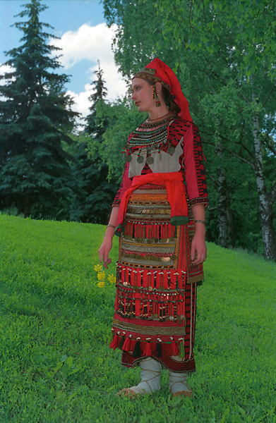
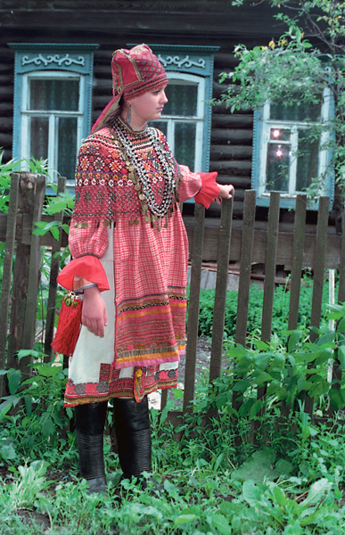
События — отношения мордвинов и русских
Уже в Х. веке начали мордвины и русские сражаться. В 1088 г. мордвины вместе с булгарами атаковали Муром. Ярослав Муромский атаковал в ответ мордвин в 1103 г. Потом владимирский князь Всеволод опять сражался с мордвинами в 1184 г. В 1226- 1229 гг. руские сражались с Пургасом, мордвинским князем, и в 1337 г. мордвины вместе с татарами сжали Нижний Новгород. Когда Иван III. Победил над татарами, мордвинам было не с кем дружиться в войнах и были поражены русскими.
Следыющий период отношений между русскими и мордвинами связано с крещением мордвин и с мужицкими восстаниями. Мордвины участвовали в восстании Болотникова в 1606-1607 гг. В 1743 приказал нижнегородский патриарха уничтожить языческие святые места мордвинов. В ответ пришли восстания. После отмены крепостного права начали новые восстания из-за невыполненых обещаний. В XIX. в. продолжает тенденция к ассимилации мордвинов с русскими.
В советские времена возникла автономная республика, но существовали гонения на мордвины, которые были против коллективизации или хотели развивать мордвинскую культупу и языки. Некоторых художников расстреляли из-за того, что пользовались своими мордвинскими фамилиями вместо им данных русских.
В 1928 г. возник мордовский округ, на два года позже Мордовская автономная область и в 1934 г. наконец основали Мордовкую АССР. После падения СССР переменилась в Республику Мордовия.

Известные люди
Николай Илминский (1821-1891) - лингвист
Его деятельность связана с мордвинами потому, что предложил властям издавать учебники на языках эрзя и мокша, чтобы образоват мордвин и привести их к православию.
Макар Евсеев — писатель, переводчик
Переводил учебники и религиозные тексты по плану Илминского. Кроме того он издал сборники фольклорных текстов эрзян и мокшан.
Тимофей Кирдяшкин (1888-1972) — писатель
Автор первого романа на мокшанском языку, «Кели Мокша», который описывает жизнь деревни в течение революции 1905 г.
Яков Григошин (1888-1939) — писатель
Первый автор литературы на языку эрзя. Публиковал стихи, рассказы и учебники. Из-за одного своего текста, неугодного коммунистическому строю, был расстрелен.
Ксения Петрова (1892-1924) — драматург
Первая эрзянская драматург, авторка пьесы «Ташто коисе», «По старому обычаю», которая критикует, что традиционно родители выбирают супруг для детей.
Степан Эрьзя (Нефедов) (1876-1959) — художник
Начал свой художественный путь когда учился писать иконы. Его учитель заметил его талант и послал его учиться в Москву. Позже он жил во Франции, Италии и в южной Америке. Стал известным из-за своих скульптур из дерева.

Достопримечательности

Памятник С.Д. Эрьзе
Памятник был открыт к 120-летнему юбилею со дня рождения Степана Эрьзи 1996 г. в Саранске.

Памятник А.С. Пушкину
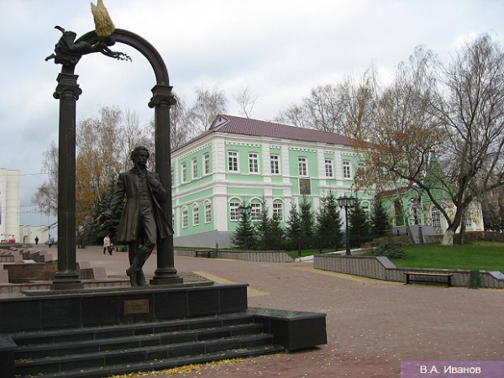
Этот памятник был основан в 1999 году перед парком культуры и отдыха им. А. С. Пушкина, другой намятник находится в самом парке. Первый памятник А. С. Пушкину в Саранске был установлен к столетию со дня рождения поэта в 1899 г.

Памятник Н.П. Огареву
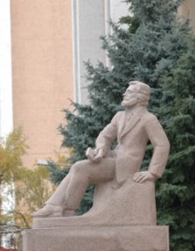
Н.П. Огарев был публицист и поэт, который дружил и сотрудничал с Герценым, с которым издавал русскую газету «Колокол» и альманах «Полярная звезда» в Лондоне. Памятник ему стоит перед Мордовским государственным университетом имени Н. П. Огарева.

С Мордовией связано восстание Е. Пугачева. Поэтому можем найти в Саранске такие достопримечательности как памятник Е. Пугачеву в месте, где с 27 июня по 3 июля 1774 г. располагалась ставка проходивших через Саранск пугачевских войск. Дом 49-а по улице Советской 28 июля 1774 года служил для того, чтобы архимандрит Александр принял Е. Пугачева с крестом и евангелием. Пугачевская палатка - такое название получил после прихода в город Е. Пугачева дом воеводской вдовы Авдотьи Каменицкой. Именно здесь устраивались пиры и совершались страшные казни, с крыльца этой палатки читал свои «царские манифесты» Пугачев.

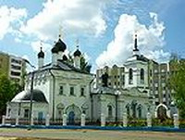
Иоанно-Богословская церковь
- это памятник архитектуры XVII века. Была закрыта в начале 1930-х гг. и временно передана под административное учреждение. В эпоху перестройки это была единственная действующая церковь в городе. В настоящее время собор является главным в Саранской и Мордовской епархии.

Мордовский заповедник
Он расположен на правобережье реки Мокша, в восточной части Окско-Клязминской низины. Большая часть площади заповедника занята красивыми лесами, в которых живут звери, как например лось, медведь, рысь или волк.

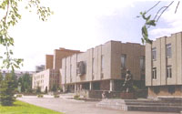
Мордовский республиканский музей изобразительных искусств им. С.Д.Эрьзи
14 марта 1941 года принял Совет Народных Комиссаров Мордовской АССР Постановление об открытии в Саранске художественной картинной галереи, но из-за войны он был открыт только 10 января 1960 года.

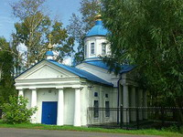
Успенский комплекс
Комплекс, располагавшийся на территории современного парка имени А. С. Пушкина, сочетал 2 самостоятельные церкви: летнюю (Успения Божией Матери) и зимнюю (Николаевскую), а также отдельно стоявшую колокольню. В 1934 - 1935 гг. Успенскую церковь снесли вместе с колокольней, от комплекса осталась Николаевская церковь, которую пытались реставрировать с 1978 г. Вновь она открылась в 1990-х гг.

